

**Section primaire (4-5)**

**Année scolaire 2022 - 2023**

**Nom**: ___________ **Fiche de travail N : (8 )**

**Sujet**: **Les vacances**

**Date: / /2023 Classe: 5ème Section:…**

**_____________________________________________________________**

Objectif **: Savoir écrire une lettre à ton ami/amie pour lui parler de tes vacances.**



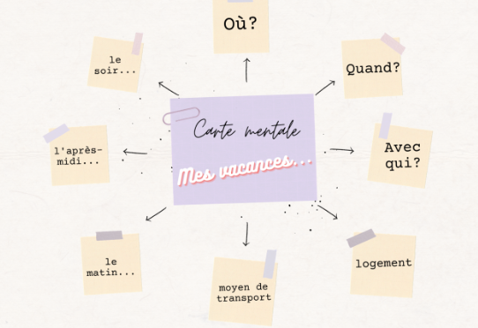

Cher Simon

Salut !

Comment ça va ? j’éspère que tu vas bien.

Je vais voyager à Paris en avion avec mes parents l’été prochain.

Nous allons visiter le musée du louvre et la Tour Eiffel.

Nous allons manger dans les restaurants. J’aime beaucoup les

baguettes et les croissants.

Et toi ! Parle-moi de tes vacances.

A bientôt

Ziad

